附件4：
“大家访”活动记录表
学校：庙桥小学
教师姓名 | 杨洁 | 班级 |  | 四（4） | 学生姓名 |  | 肖陈宇
家长姓名 | 王敏娜 |  | 同行教师 |  |  | 严涵
家访时间 | 2018.11.27 |  | 家访形式 |  |  | 微信联系
家访准备 | - 记录好学生最近的在校表现和作业完成情况  - 笔记本和黑笔
家访过程 | 1.了解学生在家学习状况与表现还有学习习惯和生活习惯等。  2.向家长反馈学生的学习情况及在校表现，指导家长转变教育意识，用科学的方法教育孩子，与家长共同讨论如何促进学生发展的教育措施、方法和手段。
家长诉求 | 希望老师多给孩子锻炼机会，增强自信心。
家访照片 | 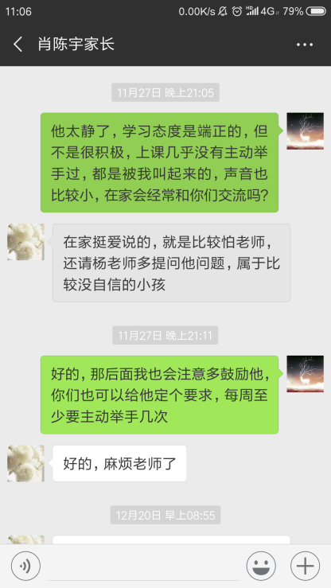
家访后  寻求对策  或感想 | 上课多向他提问，给孩子更多的鼓励，让他增强自信心。

